Министерство образования Республики Беларусь Учреждение Образования
БЕЛОРУССКИЙ ГОСУДАРСТВЕННЫЙ УНИВЕРСИТЕТ ИНФОРМАТИКИ И РАДИОЭЛЕКТРОНИКИ

Кафедра электроники

Лабораторная работа №5
«Исследование полевых транзисторов»

Проверил: Выполнили:
ст. гр.

Минск 202

Порядок выполнения работы:

- Ознакомиться с методическим описанием лабораторной работы. (Теоретическое описание лабораторной работы изложено в методическом пособии [1], стр. 41-48).
- Получить у преподавателя необходимый комплект для проведения лабораторной работы.
- Уточнить тип исследуемых транзисторов у преподавателя.
- Собрать схему (рисунок 1) для исследования параметров полевого транзистора с управляющим p-n переходом.
- Определить максимальный ток стока Iсmax и записать полученное значение в соответствующее поле.
- Исследовать сток-затворную характеристику полевого транзистора с управляющим p-n переходом. Полученные результаты записать в таблицу 1. (Качественный вид и описание сток-затворной характеристики представлены в методическом пособии [1], стр. 45).
- Исследовать выходные характеристики полевого транзистора для трех вариантов входного напряжения (Uзи). Полученные результаты записать в таблицы 2 – 4. (Качественный вид и описание выходных характеристик полевого транзистора представлены в методическом пособии [1], стр. 45).
- Собрать схему (рисунок 2) для исследования параметров полевого МДП транзистора с индуцированным каналом.
- Определить и записать значение порогового напряжения открытия транзистора (Uпор).
- Исследовать сток-затворную характеристику полевого транзистора с индуцированным каналом. Полученные результаты записать в таблицу 5. (Качественный вид и описание сток-затворной характеристики представлены в методическом пособии [1], стр. 45).
- Исследовать выходные характеристики полевого транзистора для трех вариантов входного напряжения (Uзи). Полученные результаты записать в таблицы 6 – 8. (Качественный вид и описание выходных характеристик полевого транзистора представлены в методическом пособии [1], стр. 45).
- Собрать схему для исследования логических элементов (рисунок 3). Исследовать таблицу истинности собранной схемы и определить тип логического элемента. Аналогично выполнить для второй схемы (рисунок 4).
- Предоставить измеренные данные на проверку преподавателю.

Порядок оформления отчета:
- По измеренным данным построить соответствующие графики.
- По построенным графикам рассчитать дифференциальные параметры полевого транзистора с управляющим p-n переходом и полевого транзистора с индуцированным каналом в окрестностях рабочей точки.
- Записать общие выводы по проделанной лабораторной работе.

[1] – Электронные приборы. Лабораторный практикум: учеб.-метод. пособие. В 2 частях. Часть 1: Активные компоненты полупроводниковой электроники / А. Я. Бельский – Минск : БГУИР, 2012

Цель работы

Изучить устройство, принцип действия, классификацию, области применения полевых транзисторов (ПТ). Экспериментально исследовать статические вольт-амперные характеристики (ВАХ) транзисторов и рассчитать дифференциальные параметры полевых транзисторов в заданной рабочей точке.

Ход работы

  - Исследование сток-затворной характеристики ПТ с управляющим p-n переходом в схеме с общим истоком (ОИ)

Для исследования сток-затворной характеристики ПТ собрана цепь по схеме, представленной на рисунке 1.

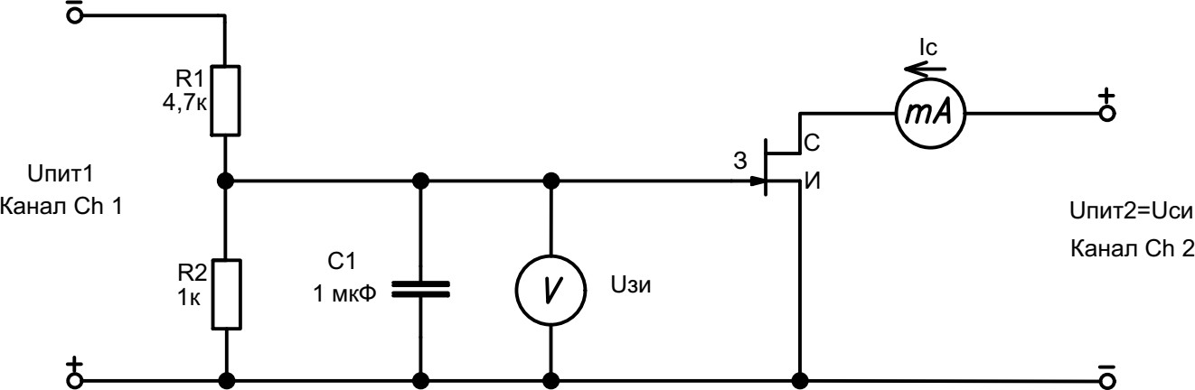
-
+
-
+
Рисунок 1 – Схема исследования характеристик ПТ в схеме с ОИ

Перед исследованием сток-затворной характеристики было определено значение максимального тока стока Iс_{max} при Uзи = 0В, Uси = 4В, которое составило y = … мА (для каждого транзистора определяется экспериментально). Результаты исследований занесены в таблицу 1.

Таблица 1 – Результаты измерения (изменять значение U_{пит1}) сток-затворной характеристики ПТ Ic=f(Uзи), при фиксированном значении Uси = 4В
Ic, мА | y = | 0,9y = | 0,8y = | 0,7y = | 0,6y = | 0,5y =
Uзи, В | 0 | x₁ = |  |  | x₂ =
Ic, мА | 0,4y = | 0,3y = | 0,2y = | 0,1y = | 0,05y = | 0
Uзи, В |  | x₃ =
Значения в ячейках, обозначенных х1, х2, х3, будут использованы в дальнейшем

  - Исследование выходных характеристик ПТ с управляющим p-n переходом в схеме с общим истоком (ОИ)

Семейство выходных характеристик Iс=f(Uси) измерено для трех фиксированных значений входного напряжения затвор-исток Uзи = x₁; x₂; x₃ В. Результаты исследований занесены в таблицу 2, таблицу 3 и таблицу 4 соответственно.

Таблица 2 – Результаты измерения (изменять значение U_{пит2}) выходной характеристики ПТ Ic=f(Uси), при фиксированном значении Uзи = х1 (из таблицы 1) = …… В
Uси, В | 4 | 3,5 | 3 | 2,5 | 2 | 1,5 | 1 | 0,5 | 0,25 | 0,1 | 0
Ic, мА |  |  |  |  |  |  |  |  |  |  | 0

Таблица 3 – Результаты измерения (изменять значение U_{пит2}) выходной характеристики ПТ Ic=f(Uси), при фиксированном значении Uзи = х2 (из таблицы 1) = …… В
Uси, В | 4 | 3,5 | 3 | 2,5 | 2 | 1,5 | 1 | 0,5 | 0,25 | 0,1 | 0
Ic, мА |  |  |  |  |  |  |  |  |  |  | 0

Таблица 4 – Результаты измерения (изменять значение U_{пит2}) выходной характеристики ПТ Ic=f(Uси), при фиксированном значении Uзи = х3 (из таблицы 1) = …… В
Uси, В | 4 | 3,5 | 3 | 2,5 | 2 | 1,5 | 1 | 0,5 | 0,25 | 0,1 | 0
Ic, мА |  |  |  |  |  |  |  |  |  |  | 0

  - Исследование сток-затворной характеристики ПТ с индуцированным каналом в схеме с общим истоком (ОИ)

Для исследования сток-затворной характеристики ПТ собрана цепь по схеме, представленной на рисунке 2.

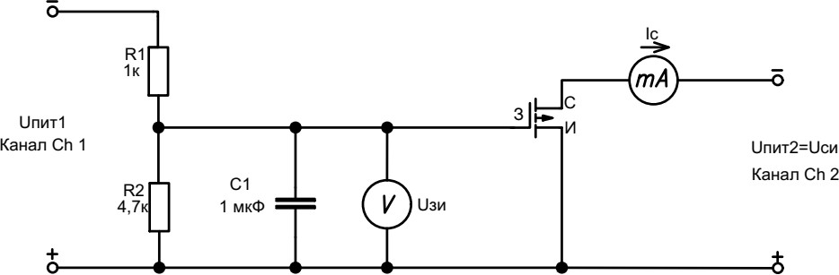
+
-
-
+

Рисунок 2 – Схема исследования характеристик ПТ в схеме с ОИ

Перед исследованием сток-затворной характеристики определить значение порогового напряжения Uпор = …… В, при котором ток стока составляет 10 мкА (напряжение Uси = 4В). Результаты исследований занесены в таблицу 5.

Таблица 5 – Результаты измерения (изменять значение U_{пит1}) сток-затворной характеристики ПТ Ic=f(Uзи), при фиксированном значении Uси = 4В
Ic, мА | 0 | 0,01 | 0,1±0,05 | 0,5±0,1 | 1±0,1 | 2±0,1 | 3±0,1
Uзи, В | 0 | Uпор= |  |  |  |  | х4=
Ic, мА | 4±0,1 | 5±0,1 | 6±0,1 | 7±0,1 | 8±0,1 | 9±0,1 | 10±0,1
Uзи, В |  |  | х5= |  |  | х6=
Значения в ячейках, обозначенных х4, х5, х6, будут использованы в дальнейшем

  - Исследование выходных характеристик ПТ с индуцированным каналом в схеме с общим истоком (ОИ)

Семейство выходных характеристик Iс=f(Uси) измерено для трех фиксированных значений входного напряжения затвор-исток Uзи = x₄; x₅; x₆ В. Результаты исследований занесены в таблицу 6, таблицу 7 и таблицу 8 соответственно.

Таблица 6 – Результаты измерения выходной характеристики ПТ Ic=f(Uси), при Uзи = х₄ (из таблицы 5) = …… В (Изменять значение U_{пит2})
Uси, В | 4 | 3,5 | 3 | 2,5 | 2 | 1,5 | 1 | 0,5 | 0,25 | 0,1 | 0
Ic, мА |  |  |  |  |  |  |  |  |  |  | 0

Таблица 7 – Результаты измерения выходной характеристики ПТ Ic=f(Uси), при Uзи = х₅ (из таблицы 5) = …… В (Изменять значение U_{пит2})
Uси, В | 4 | 3,5 | 3 | 2,5 | 2 | 1,5 | 1 | 0,5 | 0,25 | 0,1 | 0
Ic, мА |  |  |  |  |  |  |  |  |  |  | 0

Таблица 8 – Результаты измерения выходной характеристики ПТ Ic=f(Uси), при Uзи = х₆ (из таблицы 5) = …… В (Изменять значение U_{пит2})
Uси, В | 4 | 3,5 | 3 | 2,5 | 2 | 1,5 | 1 | 0,5 | 0,25 | 0,1 | 0
Ic, мА |  |  |  |  |  |  |  |  |  |  | 0

  - Исследование логических элементов на основе полевых транзисторов

Современные интегральные микросхемы представляют собой набор логических элементов, которые выполнены, в свою очередь, на полевых либо биполярных транзисторах. Поскольку полевые транзисторы имеют низкие затраты энергии на их управление, в отличие от биполярных, то микросхемы на полевых транзисторах получили наибольшее распространение. Простейшие логические элементы (И, И-НЕ, ИЛИ, ИЛИ-НЕ, исключающее ИЛИ, исключающее ИЛИ-НЕ) могут быть реализованы как в виде отдельных микросхем базовой логики, так и в составе сложных интегральных микросхем (регистры, счетчики, мультиплексоры, дешифраторы, триггеры).

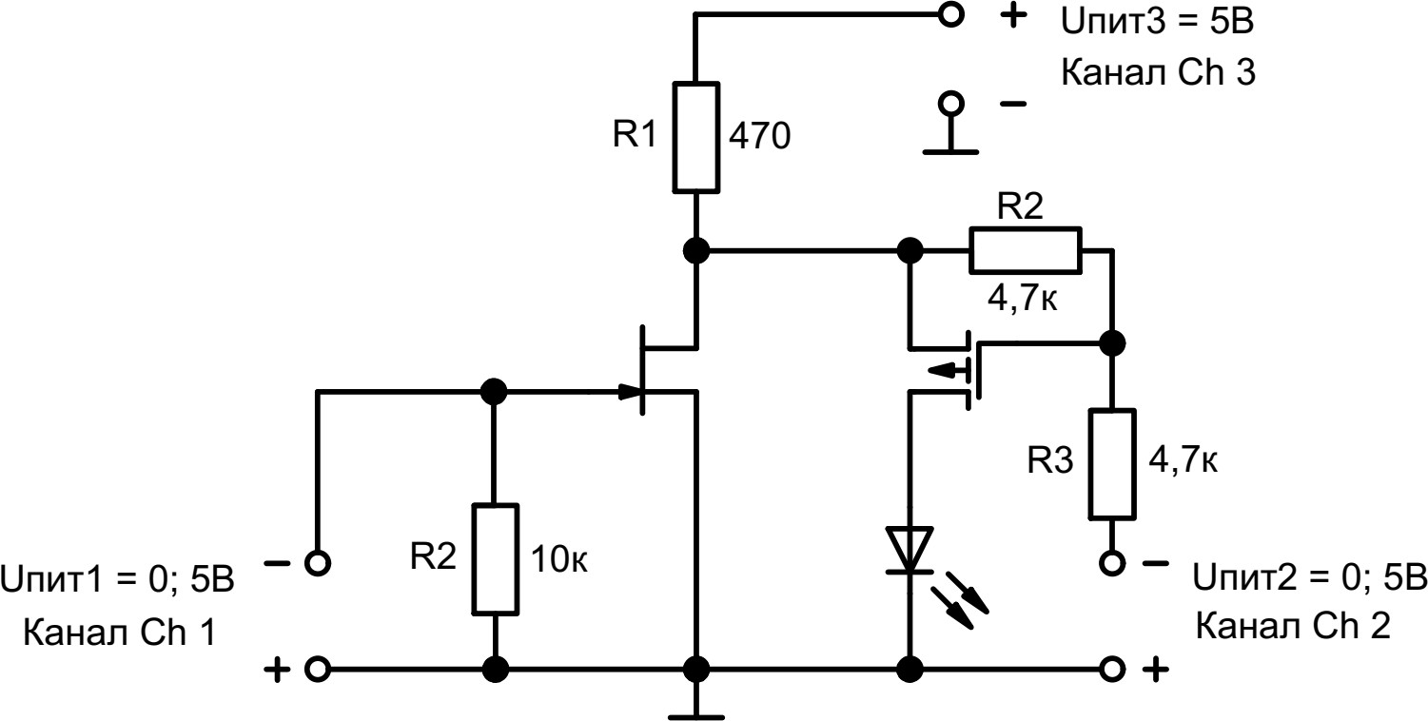

Рисунок 3 – Логический элемент на полевых транзисторах

Для исследования логического элемента собрана схема (рисунок 3). Напряжение на канале Ch3 источника питания составляет 5В. Логические сигналы подаются на затворы полевых транзисторов (0 либо 5 В) каналами источника питания Сh1 и Ch2. Логическая «1» соответствует 5В источника питания, «0» – 0В. Логической выход для выполнен в виде светодиода. Горящий светодиод соответствует логической «1» выхода, потухший – «0». Для определения типа логического элемента построена таблица истинности (таблица 9).

Таблица 9 – Таблица истинности первого логического элемента
Ch1 | Ch2 | Выход
«0» | «0»
«0» | «1»
«1» | «0»
«1» | «1»

По таблице 9 определили, что схема на рисунке 3 представляет собой логическое ……… .

Аналогичным образом исследована схема, представленная на рисунке
4. Для определения типа логического элемента построена таблица истинности (таблица 10).

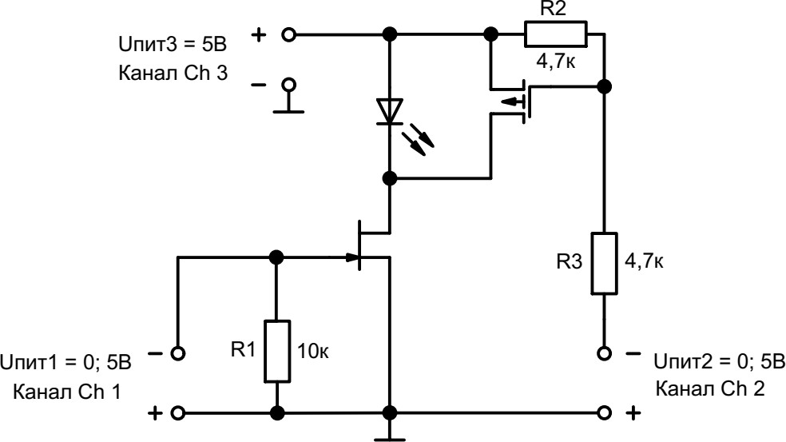

Рисунок 3 – Логический элемент на полевых транзисторах

Таблица 10 – Таблица истинности второго логического элемента
Ch1 | Ch2 | Выход
«0» | «0»
«0» | «1»
«1» | «0»
«1» | «1»

По таблице 10 определили, что схема на рисунке 4 представляет собой логическое ……… .

  - Результаты экспериментальных исследований

По результатам измерений ПТ с управляющим p-n переходом и ПТ с индуцированным каналом в схеме с ОИ построены графики сток-затворных и выходных характеристик этих ПТ (рисунки 5, 6, 7, 8).

Iс, мА
12
11
10
9
8
7
6
5
4
3
2

Uзи, В
1
0
-5 -4,5 -4 -3,5 -3 -2,5 -2 -1,5 -1 -0,5 0
Iс, мА
10
12
11
9
8
7
6
5
4
3
2
1
0

Uси, В
0 0,5 1 1,5 2 2,5 3 3,5 4

Рисунок 5 – Сток-затворная характеристика ПТ с управляющим p-n переходом
Рисунок 6 – Выходные характеристики ПТ с управляющим p-n переходом

Iс, мА
11
10
9
8
7
6
5
4
3
2
1
Uзи,В
0
1,5 2 2,5 3 3,5 4
Ic, мА
9
11
10
8
7
6
5
4
3
2
1
Uси, В
0
0 0,5 1 1,5 2 2,5 3 3,5 4

Рисунок 7 – Сток-затворная характеристика ПТ с индуцированным каналом
Рисунок 8 – Выходные характеристики ПТ с индуцированным каналом

  - Расчет дифференциальных параметров ПТ в схеме с ОИ

По построенным графикам характеристик ПТ в схеме с ОИ рассчитаны их дифференциальные параметры в окрестностях рабочих точек:

- для транзистора с управляющим p-n переходом Uси = 2,5 В и Uзи = х₂ В (из таблицы 1);

S =

Ri =

μ =

- для транзистора с индуцированным каналом Uси = 2,5 В и Uзи = х₅ В (из таблицы 5).

S =

Ri =

μ =

- Выводы

